**Sistem de monitorizare a incendiilor**

-Proiect Si-

**Echipa**: Birla Ioana Diana

Brisan Alexandru Adrian

Buleu Bianca

Buzuriu Andreea

**Cuprins**

1. Motivația lucrării

2.Bazele teoretice

2.1 Arduino

2.1.1 Placa de dezvoltare Arduino Uno.

2.1.2 Wi-Fi NodeMCU cu modul ESP8266

2.1.3 Senzorul DHT11

2.1.4 Senzorii MQ-7 și MQ-135

2.1.5 Senzorul de flacără LM393

2.1.6 Modulul OV7670

2.2 Baze de date. FireBase

3. Soluția propusă. Metodologia de dezvoltare

3.1 Arhitectura sistemului

3.1.1 Proiectarea sistemului de colectare a datelor

3.1.2 Stocarea datelor

3.1.3 Proiectarea aplicației web

4.Implementarea sistemului

4.1 Implementarea sistemului de colectarea a datelor.

4.2.Implementarea aplicației web

5. Prelucrarea imaginilor folosind algoritm de Machine Learning

6. Rezultate experimentale

7. Bibliografie

# 1. **Motivația lucrării**

Schimbările climatice au inceput să aibă efecte negative asupra duratei și intensității pericolului de incendii în Romania. In sezonul incendiilor, in majoritatea judetelor din tara suprafața totală afectată de acestea este deja mai mare decât media anuală a ultimilor 12 ani.

În acest am scop, am realizat sistemul de monitorizare a incendiilor, care poate măsura valorile indicelor de monoxid de carbon, valoarea temperaturii si a umiditatii aerului, precum si determinarea prezentei flacarii in mediu.

Lucrarea prezintă un sistem care măsoară calitatea aerului, preia poze din mediul inconjurator și afișează rezultatele prin intermediul unei aplicații web. Am decis realizarea proiectului urmărind conceptul *Internet of Things,* deoarece in ultimii ani am avut parte de o evoluție semnificativă in acest domeniu și se preconizează că viitorul aparține acestor dispozitive.

# 2. **Bazele teoretice**

**2.2.Baze de date. Firebase**

Baza de date Firebase Realtime este o bază de date găzduită în cloud. Datele sunt stocate ca JSON și sincronizate în timp real cu fiecare client conectat. Se pot crea aplicații multi-platformă cu SDK iOS, Android și JavaScript, toți utilizatorii putand sa partajeze o instanță de bază de date în timp real și sa primeasca automat actualizări cu cele mai noi date.

În loc de solicitări HTTP tipice, baza de date în timp real Firebase utilizează sincronizarea datelor - de fiecare dată când datele se modifică, orice dispozitiv conectat primește acea actualizare în milisecunde, oferind posibilitatea accesarii datelor in timp real.

Aplicațiile Firebase rămân receptive chiar și atunci când sunt offline, deoarece SDK-ul Firebase Realtime Database stocheaza datele pe disc. După restabilirea conectivității, dispozitivul client primește orice modificări pe care le-a ratat, sincronizându-le cu starea curentă a serverului.

# **2.1.1** **Placa de dezvoltare Arduino Uno**

**Arduino Uno** este o placă de dezvoltare bazată pe microcontrollerul ATmega328.

Placa Arduino poate sa citească intrări (prin diverși senzori, butoane), și să le transforme în ieșiri (aprinderea unui led, publicarea unor date online).

Conține:

- 14 pini de intrare/ieșire (dintre care 6 pot fi folosiți ca ieșiri PWM) ;

- 6 intrări analog;

- oscilator de 16MHz;

- conexiune USB;

- mufă de alimentare;

- buton de reset.

Poate fi alimentat direct de la calculator, de la portul USB, prin intermediul unei baterii de 9V sau a unui alimentator de 9V.

**Caracteristici tehnice:**

Tensiune de operare: 5V

Tensiune de alimentare recomandată: 7-12V

Limită de tensiune: 6-20V

Pini intrare/ieșire digitali: 14 (dintre care 6 pot oferi ieșire PWM)

Pini analogici de intrare: 6

Memorie Flash 32 KB

SRAM 2 KB

EEPROM 1 KB

**2****.1.2 Wi-Fi NodeMCU cu modul ESP8266**

**NodeMCU** este modulul ideal pentru Internet of Things (IoT). Acesta oferă o soluție completă și autonomă de rețea Wi-Fi, permițându-i să găzduiască aplicația sau să descarce toate funcțiile de rețea Wi-Fi de la un alt procesor de aplicații.

Combină conectivitatea WiFi cu versatilitatea Arduino.

Are 9 pini digitali (IO) din care:

- 8 suportă PWM

- unul este analogic (doar intrare).

La baza acestei plăci stă chipul ESP8266 care ruleaza la 26 Mhz, are 4 MB flash și 160 KB RAM.

Firmware-ul implicit al chipului permite rularea de scripturi LUA dar poate fi adaptat pentru cod.

**Caracteristici tehnice:**

Voltaj: 3.3V.

Wi-Fi Direct (P2P)

Consum curent: 10uA ~ 170mA.

Memorie flash atașabilă: maxim 16MB (normal 512K).

RAM: 32K + 80K.

Analogic la digital: 1 intrare cu rezoluție de 1024 pas.

Conexiuni maximale concurente TCP: 5

**2****.1.3 Senzorul DHT11 (Digital Temperature and Humidity Sensor)**

Îl folosim ca să măsurăm temperatura și umiditatea

DH11 este un senzor digital de temperatură și umiditate, low-cost. Acesta încorporează un senzor de umiditate capacitiv și un termistor, pentru a măsura aerul din jur și a da un semnal digital pe pinul de date (nu necesită pini de intrare analogici). Este simplu de utilizat, dar necesită sincronizare atentă pentru a culege datele.

**Caracteristici tehnice:**

Alimentare si I / O: 3 - 5V

Curent maxim: 2.5mA

Pentru intervalul de umiditate 20-80% are o precizie de 5%

Pentru intervalul de temperatura 0-50°C are o precizie de ± 2°C

Rata de esantionare de 1 Hz (o data pe secunda)

Dimensiuni: 15.5mm x 12mm x 5.5mm

**2****.1.4 Senzorii MQ-7 și MQ-135**

MQ-7

Este un senzor cu sensibilitate ridicată la monoxid de carbon.

Este stabil și de lungă durată.

Se utilizează în echipamentele de detectare a monoxidului de carbon (CO) în reședinte și industrie sau în mașină.

Este folosit împreună cu o placa de dezvoltare care sa furnizeze o putere minimă necesara de 350mW.

**Caracteristici tehnice:**

Tensiune circuit 5V±0.1

Tensiune de incalzire 5V±0.1

Condiții utilizare:

Temp. Utilizare -20℃ - 50℃

Temp. Depozitare -20℃ - 50℃

Dimensiuni: 40x22x21mm

MQ-135

Îl folosim ca să măsuram calitatea aerului.

Acesta are:

- domeniu larg de detectare;

- reacție rapidă și sensibilitate ridicată;

- rezistență și durată de viață;

- circuit simplu de acționare;

Este utilizat în echipamentele de control al calității aerului pentru clădiri / birouri, adecvate pentru detectare de NH3, NOx, alcool, benzen, fum, CO2 etc.

**Caracteristici tehnice:**

Tensiune circuit 5V±0.1

Tensiune de incalzire 5V±0.1

Putere consumat: mai puțin de 800mW

Conditii utilizare:

Temp. Utilizare -10℃ - 45℃

Temp. Depozitare -20℃ - 70℃

Dimensiuni: 32x20x24mm

**2.1.5** **Senzorul de flacără** **LM393**

Acest modul este realizat cu integratul LM393 care se folosește în aplicații pentru realizarea dispozitivelor de alarmă pentru foc.

Modulul se conectează foarte ușor la microcontroler, având posibilitatea de a citi date atât analog, cat și digital.

Are urmatoarele caracteristici:

- detectează o sursă de lumină cu o lungime de undă cuprinsă între 760nm și 1100nm

- unghiul de detecție este de aproximativ 60 de grade

- acuratețe ajustabilă

**Caracteristici tehnice:**

Tensiune de operare 3.3V ~ 5V

Ieșire: analog sau digital (0 și 1)

Indicator LED pentru alimentare (roșu) si indicator ieșire digitală (verde)

Comparator chip LM393

Dimensiuni: 3.2 x 1.9cm

**2.1.6** **Modulul OV7670 (cameră)**

Camera poate să inregistreze până la 30 frame-uri pe secundă. Utilizatorul poate să controleze calitatea, formatul sau modul de transmitere. Procesarea imaginii poate fi făcută prin interfața SCCB, incluzand curbele gama, echilibrarea albului, saturația și croma.

**Caracteristici tehnice:**

Array fotosensibil: 640X480

Tensiune intrare/ieșire: de la 2.5V la 3.0V

Temperatură: -30 ℃ to 70 ℃

Format de ieșire: YUV/YCbCr4: 2:2 RGB565/555/444 GRB4: 2:2 Raw RGB Data

Maximum Zhen rate: 30fps VGA

Modul de vizualizare: Progresiv

# **3. Soluția propusă. Metodologia de dezvoltare**

Lucrarea de față prezintă realizarea unui sistem de monitorizare a incendiilor. Dezvoltarea sistemului are la bază mediul de dezvoltare Arduino, precum și tehnologia Node.js pentru implementarea aplicației web, prin intermediul căreia se vor prezenta rezultatele. Proiectul urmărește dezvoltarea unui sistem independent, care să asigure o funcționare permanentă cu intervenție minimă din partea utilizatorului, oferind posibilitatea accesării rezultatelor în timp real.

Sistemul își propune măsurarea concentrației gazului CO,a temperaturii si umiditatii, precum si sesizarea prezentei flacarii in mediu apropiat dispozitivului. Prezentarea rezultatelor se va face prin intermediul aplicației web, care va pune la dispoziție utilizatorului grafice cu evolutia valorilor in timp.

## 3.1 Arhitectura sistemului

Sistemul este format din trei module independente. Prima parte a sistemului o reprezintă componenta hardware, a doua parte a sistemului o reprezintă baza de date Firebase, care stochează informațiile necesare, iar ultima parte o reprezintă aplicația web, pentru afișarea rezultatelor obținute.

Părțile componente majore, sistemul de colectare de date și aplicația web, sunt interconectate între ele prin intermediul bazei de date, care permite folosirea rezultatului, ieșirii primului sistem ca intrare pentru cel de-al doilea. Astfel, componenta hardware, va colecta date și le va înregistra în baza de date, urmând ca aplicația web să citească datele din baza de date, să le analizeze și să prezinte rezultatele obținute.

**3.1.1**

La baza sistemului de colectare a datelor, stau componentele hardware Arduino Uno și NodeMCU Esp8266. Prin intermediul componentei Arduino Uno se face posibilă conectarea modulului OV7670, in timp ce, prin intermediul componentei NodeMCU Esp8266 se face conexiunea wireless la internet pentru transmiterea datelor, precum si conectarea senzorilor.

Conectarea senzorilor la ESP8266 se face în felul următor

* Senzorul MQ-135, cu ajutorul căruia se determină concentrația dioxidului de carbon se conectează la canalul 0 al multiplexorului.Acesta returnează o valoare analogică.
* Senzorul MQ-7, folosit pentru determinarea concentrației monoxidului de carbon, se conectează la canalul 2 al multiplexorului, returnând de asemenea o valoare analogică
* Modulul DHT11, responsabil pentru determinarea temperaturii și a umidității este conectat la pinul digital D2.
* Senzorul de flacara LM393, responsabil pentru a determina daca este sau nu prezenta flacara in proximitatea sistemului, este conectat la pinul digital D6.

Conectarea modulului OV7670 la Arduino Uno se face in felul urmator:

VSYNC - PIN2  
XCLCK - PIN3

PCLCK - PIN12  
SIOD - A4 (I2C data) - 10K resistor to 3.3V  
SIOC - A5 (I2C clock) - 10K resistor to 3.3V  
D0-A0

D1-A1

D2-A2

D4-D4

D5-D5

D6-D6

D7-D7  
3.3V - 3.3V  
RESET - 3.3V  
GND - GND  
PWDN - GND

**3.1.2 Stocarea datelor**

Pentru stocarea datelor s-a folosit o bază de date Firebase. Toate datele Firebase Realtime Database sunt stocate ca obiecte JSON. Ne putem gândi la baza de date ca la un arbore JSON găzduit în cloud. Spre deosebire de o bază de date SQL, nu există tabele sau înregistrări. Când se adauga date în arborele JSON, acesta devine un nod în structura JSON existentă cu o cheie asociată.

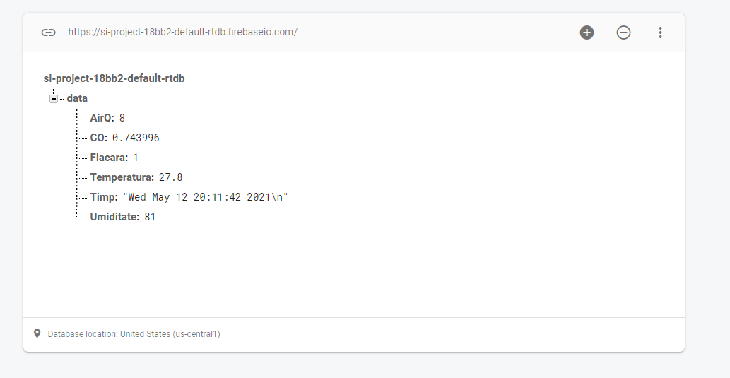

**Fisier Json:**

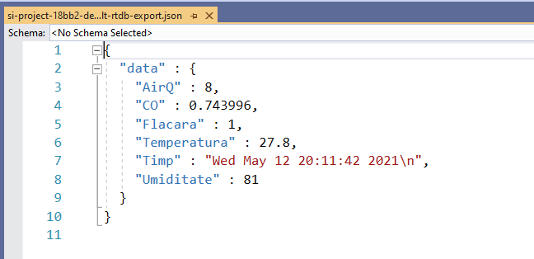

**3.1.3 Proiectarea aplicatiei web**

Aplicația web este considerată modul de prezentare a rezultatelor obținute prin intermediul sistemului de colectare a datelor. Deci, după înregistrarea datelor în baza de date, acestea vor fi accesate și prelucrate de aplicația web, pentru a fi puse la dispoziția utilizatorului într-o manieră cât mai exactă.

Pagina principală a aplicației conține o bară de navigație către graficele construite pe baza datelor colectate, pentru a fi cât mai ușor de înțeles și pentru a avea acces cât mai rapid la funcționalitatea principală.

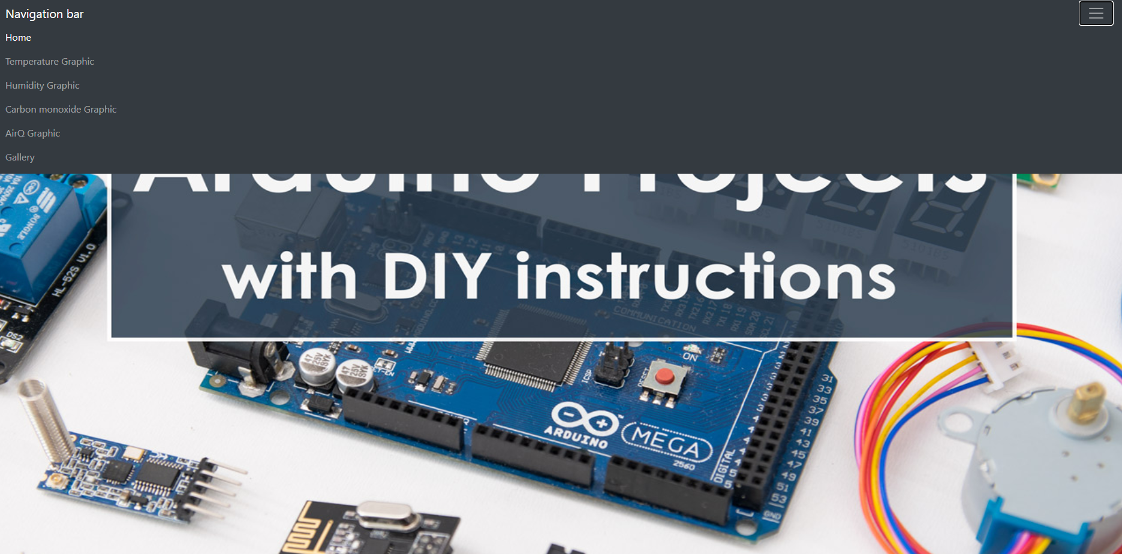

Prin intermediul barei de navigație, putem fie să ne întoarcem la pagina principală, fie să vizualizăm cele 4 grafice existente (Temperatură, Umiditate, AirQ și CO).

***1.Temperatură***

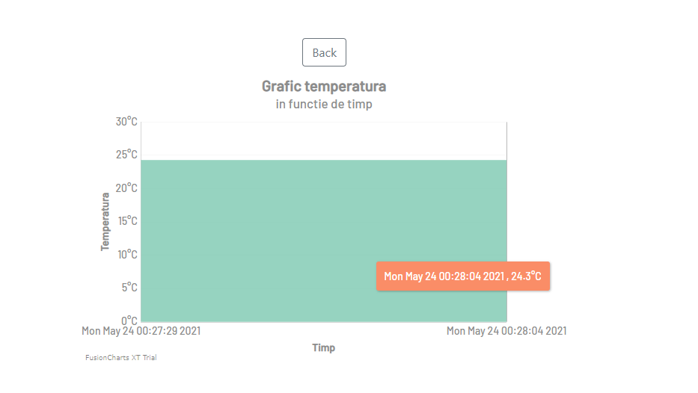

***2.Umiditate***

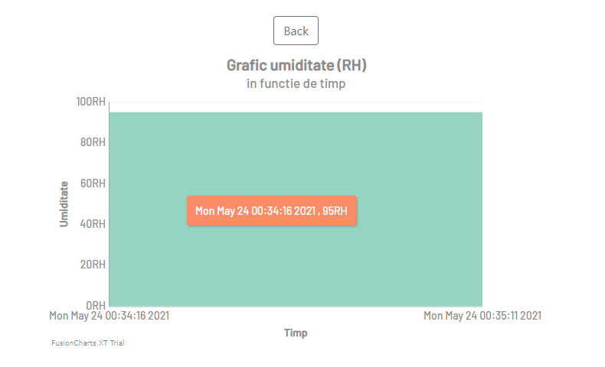

***3.AirQ***

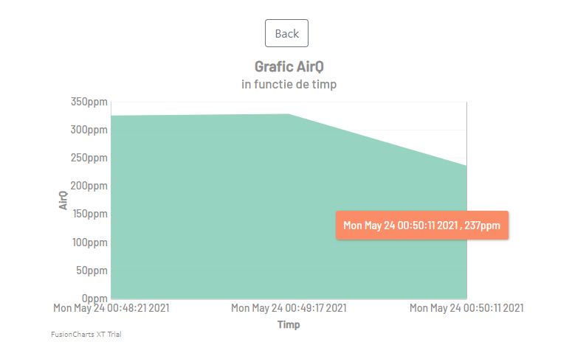

***4.CO***

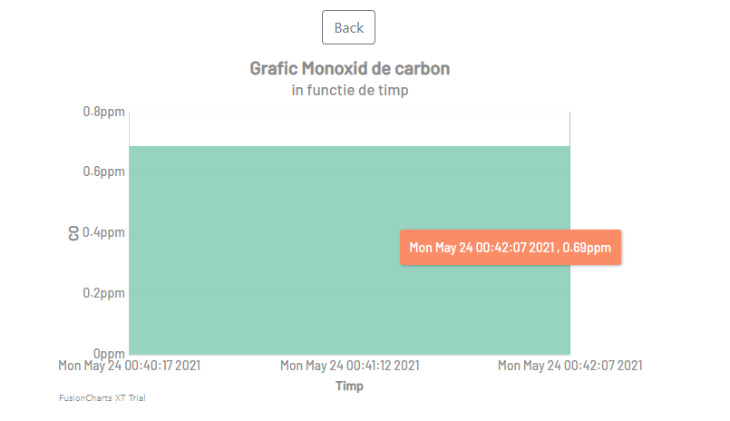

# **4.Implementarea sistemului**

**4.1 Implementarea sistemului de colectarea a datelor.**

Pentru implementarea sistemului de colectare a datelor s-a folosit platforma de dezvoltare Arduino IDE, iar limbajul de programare folosit este C.

Prima parte a codului constă în declararea și definirea variabilelor și constatelor utilizate, pentru citirea datelor de la senzori.

Am continuat prin a defini functiile de setup pentru multiplexor, conexiune WiFi, Firebase si a configuratiei timp.

Functiile de citire a valorilor senzorilor sunt implementate si apelate in loop.

Dupa ce valorile senzorilor au fost determinate, se apeleaza functia sendDataToFirebase, avand drept argumente aceste valori si timpul de colectare a acestora, functie care creeaza obiectul Json, continand datele, si il trimite spre baza de date.

## 4.2.Implementarea aplicației web

Pentru implementarea aplicației web, s-a folosit tehnologia Node.js, care este un mediu de rulare open-source, acesta permițând dezvoltarea aplicațiilor web rapide și scalabile. Acesta folosește un model de I / O non-blocant bazat pe evenimente, care îl face ușor, eficient și excelent pentru aplicații în timp real care rulează pe dispozitive partajate. Pentru crearea interfeței am folosit HTML și JavaScript.

Aplicația noastră a fost construită pentru a vedea în timp real evoluția datelor primite de la senzori, prin graficele prezentate de mai sus, cât și pentru a trimite mail de alertă în cazul în care s-a detectat prezența flăcării în mediul apropiat. De asemenea, aplicația va fi capabilă să detecteze printr-un algoritm ce folosește inteligența artificială prezența focului pe baza unor imagini primite ca input.

**Configurarea Firebase pentru grafice(app1.js), cât și pentru trimiterea de mail(app.js):**

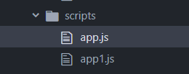

**Configurare Firebase pentru grafice(cod):**

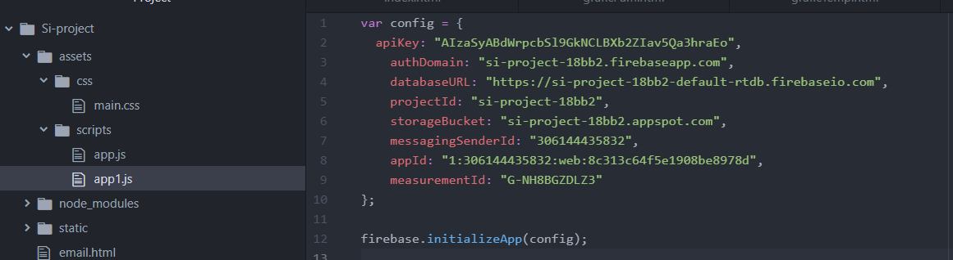

**Trimitere mail:**

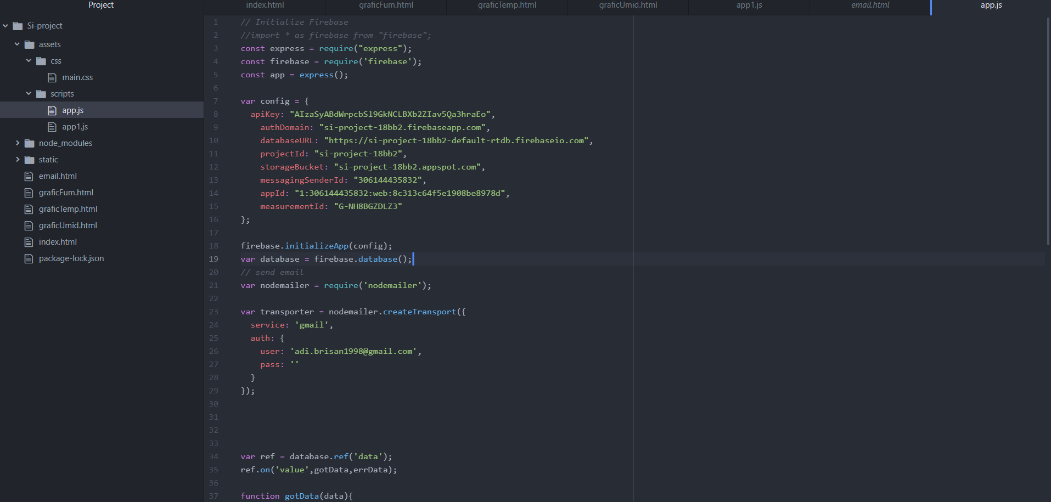

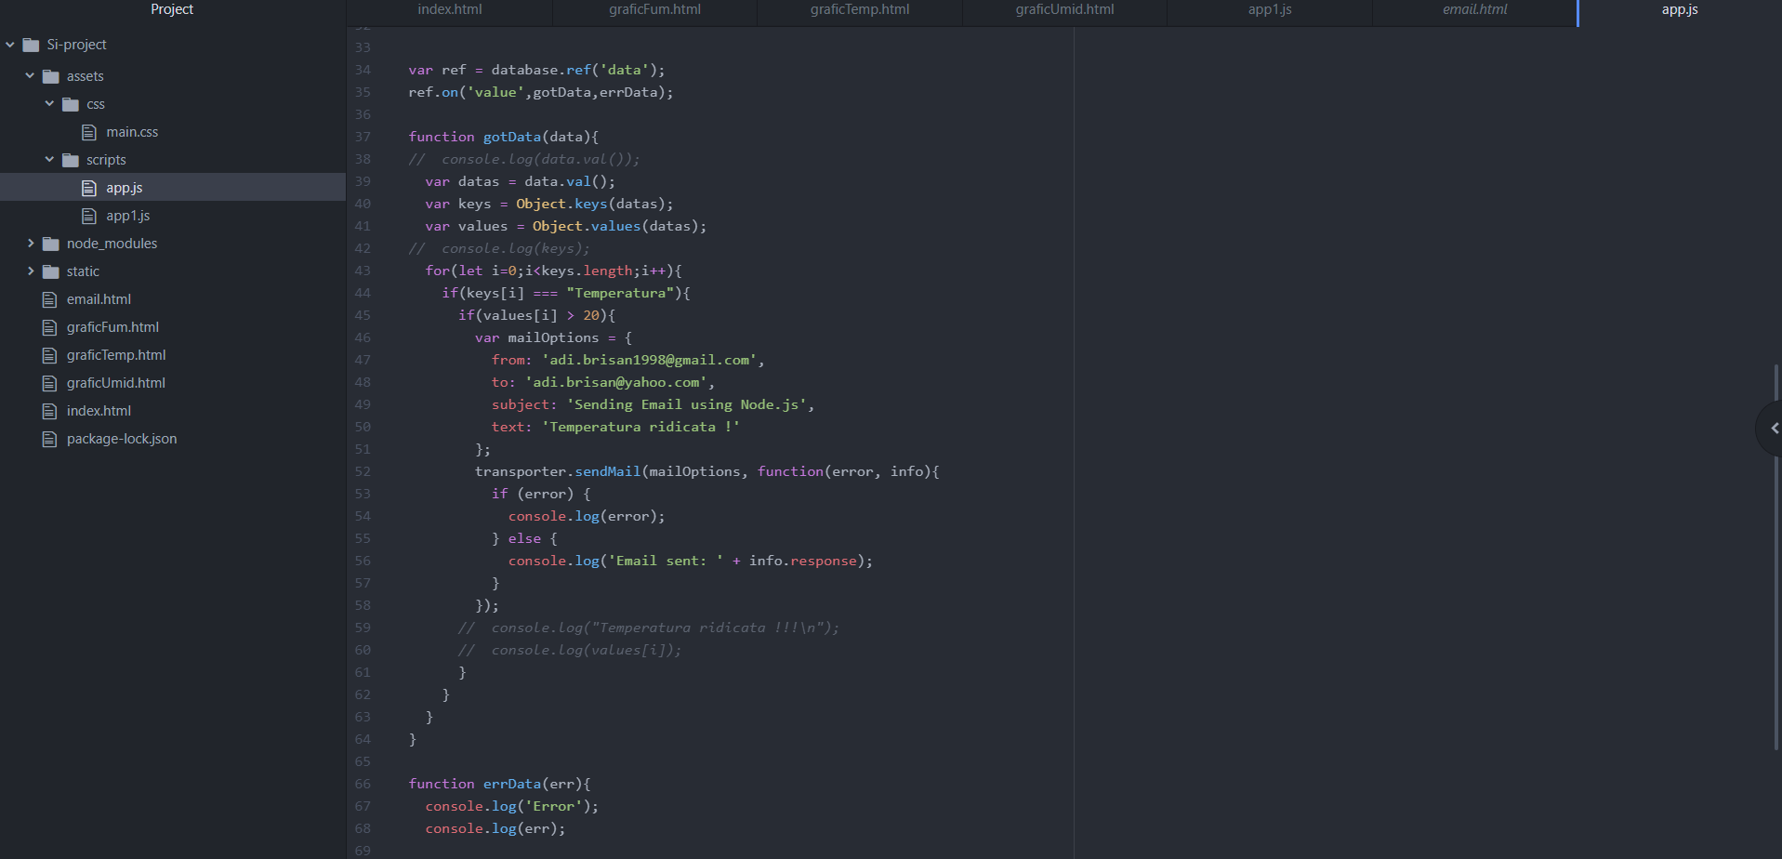

**5.Prelucrarea, imaginilor folosind algoritm de Machine Learning**

Reteaua folosita este Convolutional Neural Network, iar implementarea algoritmului a fost facuta in Python, folosind pachetele Tensorflow, Keras, OpenCV.

Setul de date este compus din aproximativ 450 imagini color, jumatate din acesta fiind imagini in care nu este prezent focul, fiecare avand un label corespunzator([1,0]-fire, [0,1]-non-fire). 20% din setul de date reprezinta partea de validare a antrenarii modelului.

Pentru antrenarea modelului s-au folosit trei operatii de **convolutie**(o operatie de transformare a matricilor corespunzatoare imaginilor primite - inmultire element cu element a unui filtru cu matricile date), dupa fiecare operatie de convolutie folosindu-se o functie de activare(ReLU, tanh, ReLU).

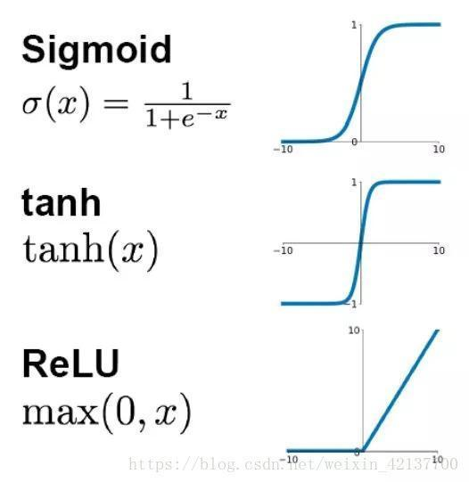

O alta parte importanta din antrenare este folosirea optimizatorului Adam, cu learning rate = 0,001. Antrenarea s-a facut pentru 200 de epochs, avand ca rezultat o acuratete de 95%.

Testarea modelului s-a realizat folosind 80 de imagini color, in urma caruia s-a constatat ca acuratetea testarii este mai mica decat cea a trainului, insa nu se observa o scadere masiva, aceasta fiind de 92%.

